Aşağıdaki giriş kısmına service, asset, Project in a single place mesajını öne çıkartalım, sağdaki moc visual yerine hareketli bir görsel koyalım. service, asset, Project üçlüsünün yer aldığı bir animasyon.
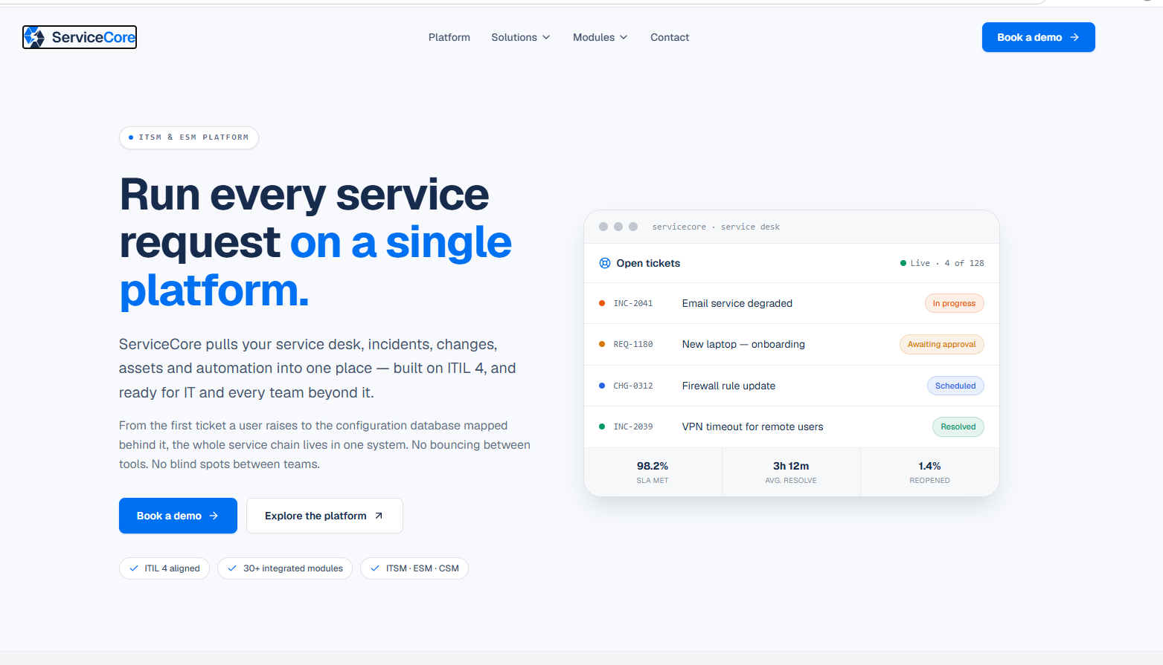

Ana sayfada Aşağıdaki ekranda 16 modül var 29 unu da koyalım
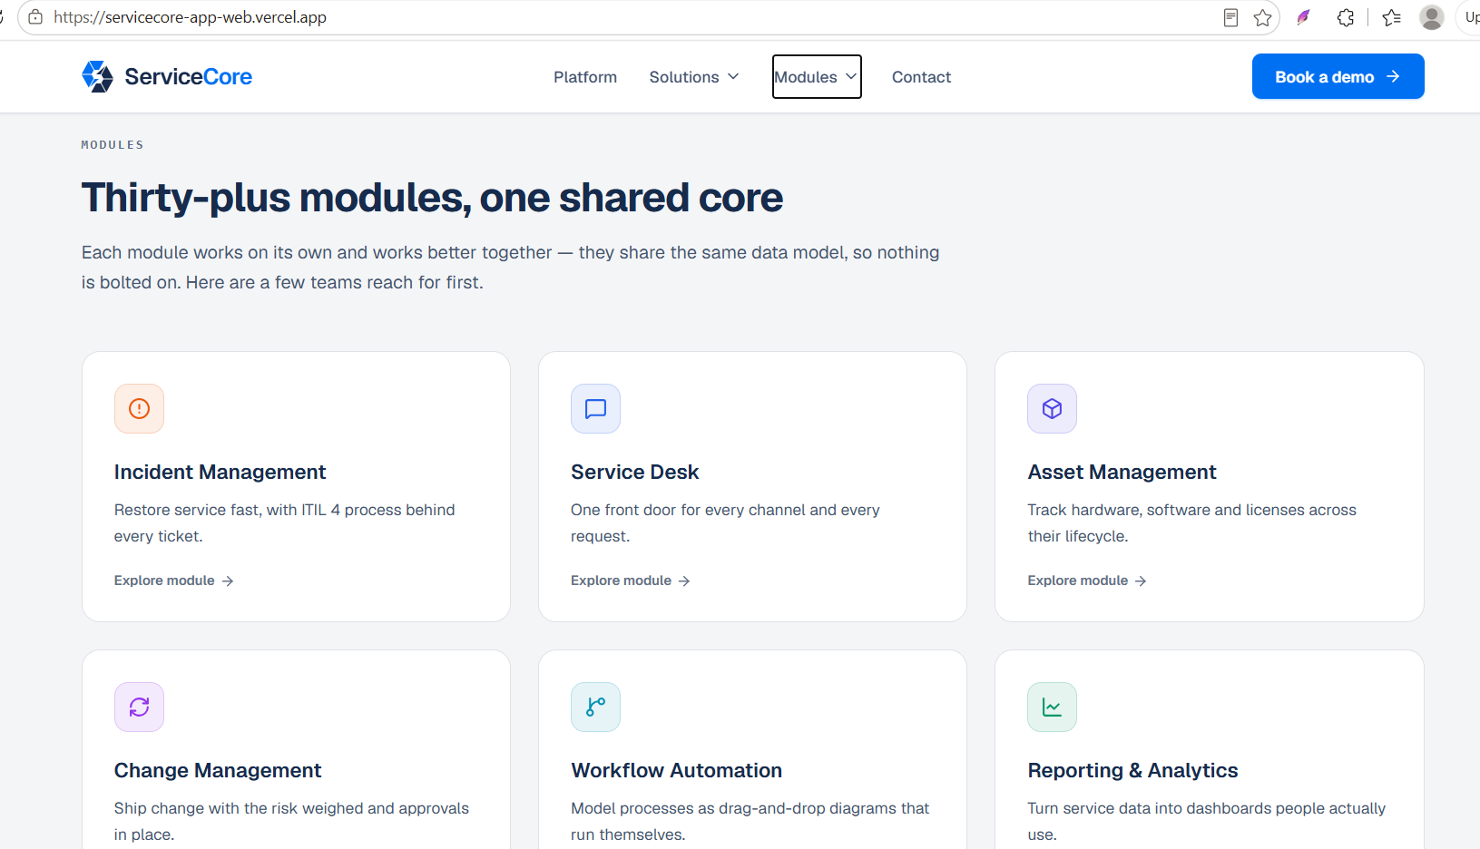

Aşağıdaki ekranda ve sitede bir çok yerde hello maili geçiyor bunu değiştir.
email info@servicecore.app olmalı
Aşağıdakine telefon ve adresleri de ekleyelim.
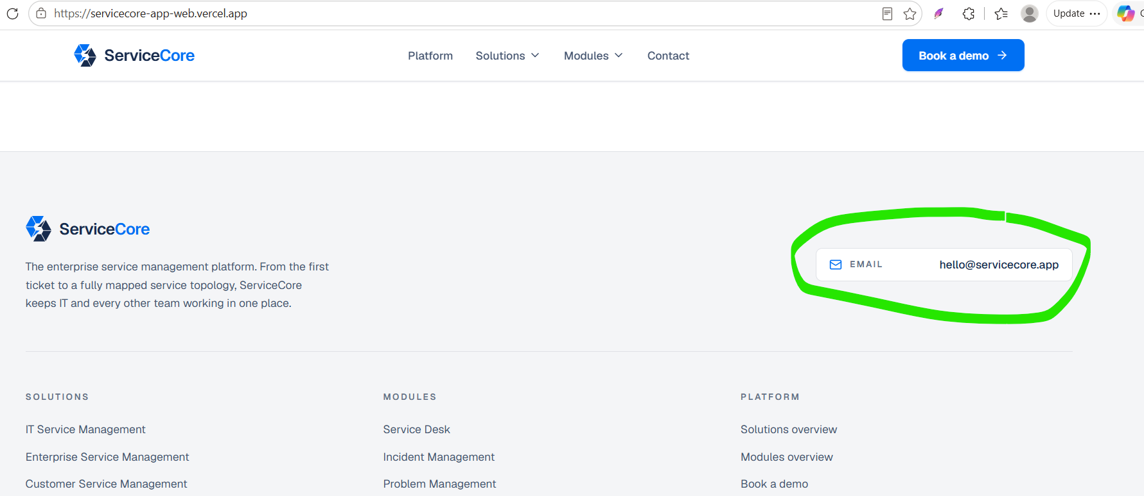

Aşağıdkai linkedin linki yanlış firmaya gidiyor
şuraya gitmeli : https://www.linkedin.com/company/servicecoresw
buraya youtube linki de verelim
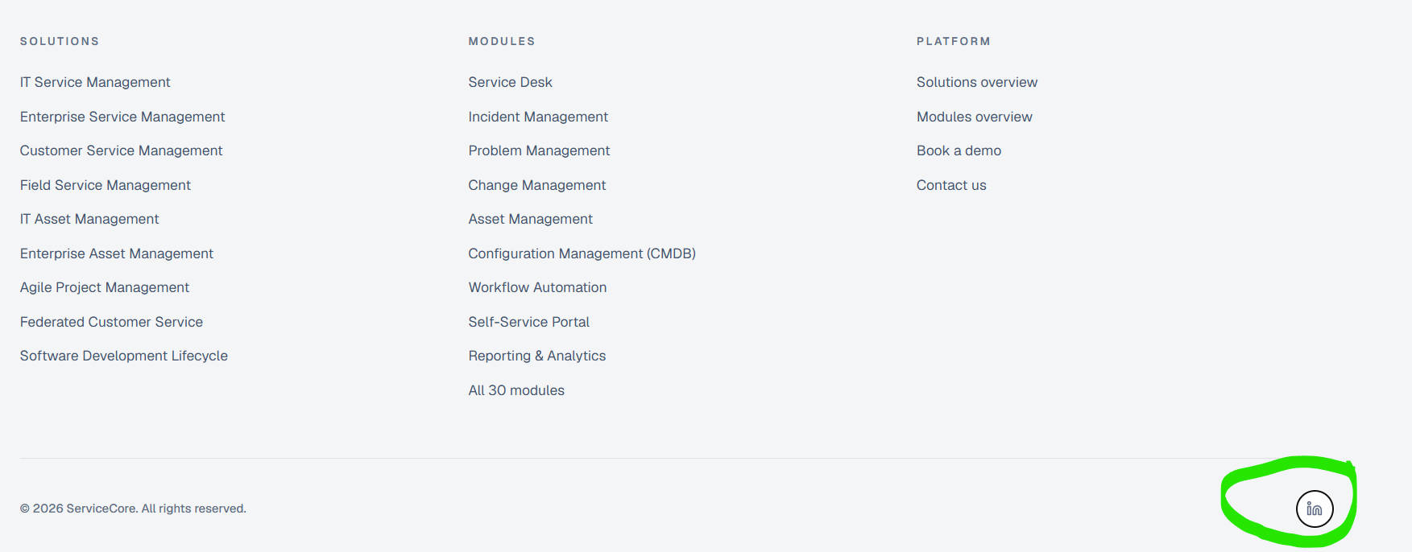

Aşağıdaki görseldeki gibi, modüller menüsünden tüm modülleri açalım

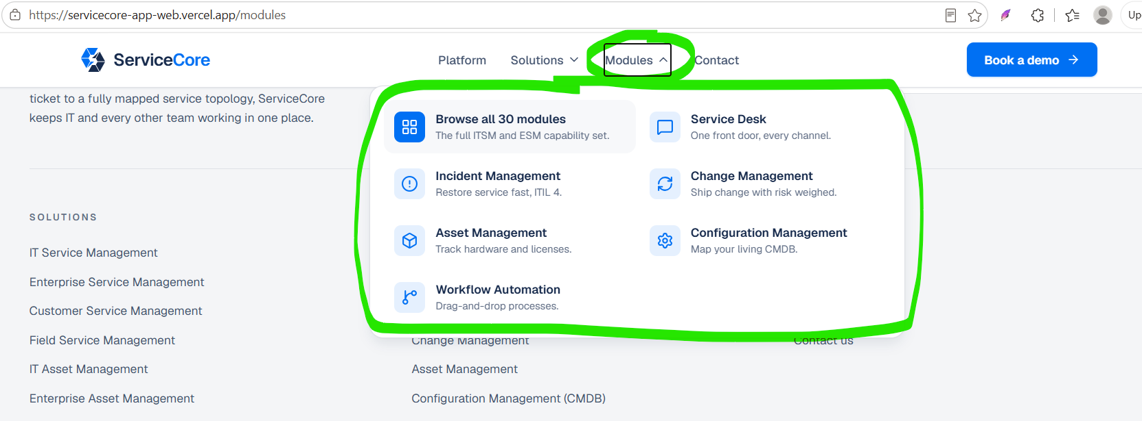

Modül sayfalarının içeriğini sadece 1 paragraf yazıp bırakmışız. Bu sayfaları com.tr deki içeriğe uygun olarak tamamen detaylandıralım.

Incident Management | ServiceCore vb tüm alt modül tanıtım sayfalarında kapsamlı içeriğimiz var, bu içeriği kullan.

Contact ServiceCore — Talk to the Team | ServiceCore
İletişim sayfasındaki form excele yazmadı , mail de atmadı

Book a ServiceCore Demo — See the Platform Live | ServiceCore
Bu forma demo günü seç , saatini seç
Alanlarını ekleyelim.

Aşağıdaki alana com.tr deki gibi adres, telefonlar vb bilgileri ekleyelim
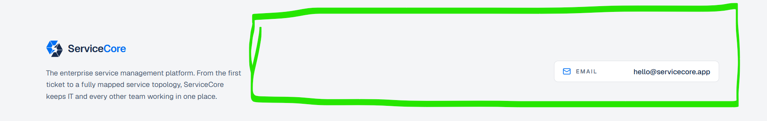

Com.tr deki kaynaklar bölümünden şu başlıkları olduğu gibi alıp ingilizcelerini koyalım
Blog, Güncellemeler, Eğitimleri Workshoplar, Destek Kanalları
Diğerlerini alma
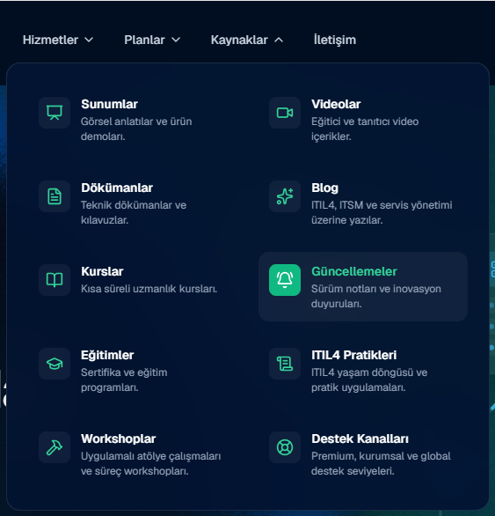

Hizmetler kısmından şu başlıkları alı ingilizcelerini koyalım, Hizmetler üst menüsünün altında.
- Launch Ready Konfigürasyon Paketi
- Quickstart Konfigürasyon Paketi
- Entegrasyon Konfigürasyon Paketi
- Göçüş Konfigürasyon Paketi
- Raporlama Hizmetleri
- Saha Destek Hizmeti
- Silver Destek PaketiYıllık
- Gold Destek PaketiYıllık
- Platinum Destek PaketiYıllık
- Mission Critical Destek PaketiYıllık

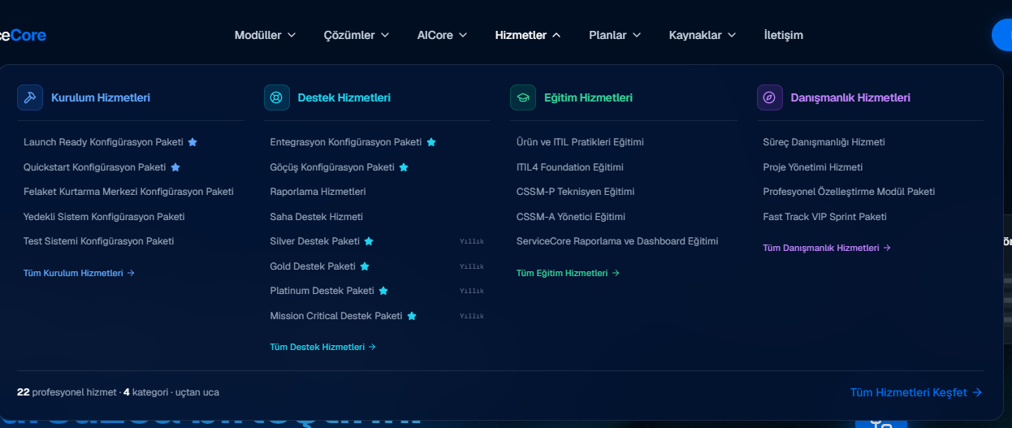

Planlar bölümünü olduğu gibi alalım İngilizcesini koyalım
Adına Pricing diyelim.
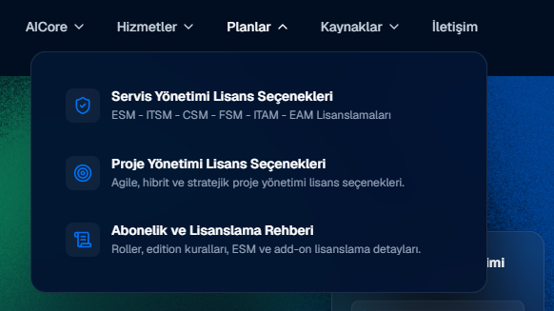

AICORE menüsünü koyalım , ilk 12 modülün sayfasını ekleyelim ingilizce olarak
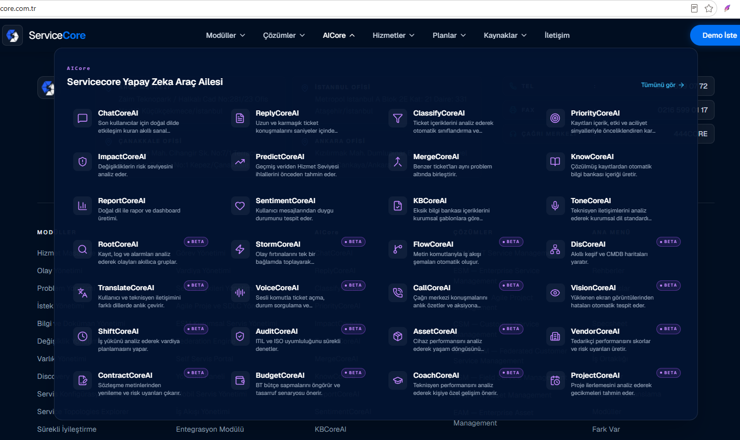

Footera şu linkleri ekleyelim
About Us
Pricing (Planlar)
References
Datasheet
Specsheet
Destek Kanalları
Demo Başvurusu
İletişim

Footer’a AICORE 12 modülünü de sütun olarak ekleyelim.

